**Конкурсное задание № 2**

**«Ребята с нашего двора»**

В мае-августе 2018 года администрацией Вилючинского городского округа была проведена акция «Ребята с нашего двора», направленная на организацию продуктивной занятости детей в свободное время, включая каникулы.

В рамках акции были проведены различные мероприятия, в том числе следующие.

1. Расписание мероприятий для детей и подростков в дни летних каникул.

C:\Users\FrolovaVY\Desktop\Untitled.FR12.tifВ мае 2018 года отделом по работе с отдельными категориями граждан подготовлена и издана брошюра «Мероприятия для детей и подростков в период летних каникул», в которую вошли все городские мероприятия, запланированные в летний период 2018 года, а также информация по летнему отдыху, оздоровлению и трудоустройству.

Данная брошюра в количестве 2000 штук была распространена во всех учреждениях образования, социальной защиты и культуры города, информация была также размещена на официальном сайте органов местного самоуправления Вилючинского городского округа.

2) Летние дворовые соревнования для детей и подростков.

Организаторы - клуб экстремальный игр «Страйк» и общественная организация «Горняк-футбол»

Место проведения: спортивные площадки в микрорайонах города.

- 01.06-07.06.2018 - «Игра в квадрат»;

- 27.06-29.06.2018 - лазертаг;

- 14.06-15.07.2018 – мини-футбол

- 01.07-12.08.2018 – теннис, волейбол, дартс, пинг-понг

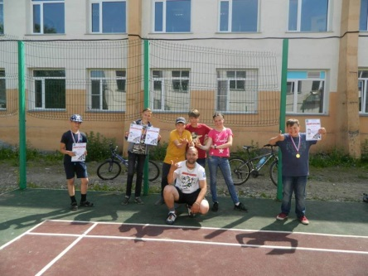 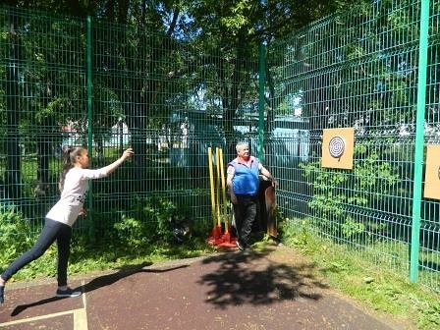 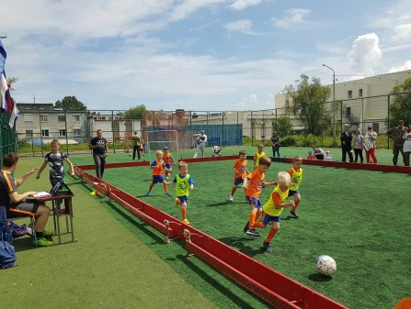

2) Городской праздник «Пикник Фест»

Организаторы - мотоклуб «Саранкамото», общественная организация «Клуб экстремальных видов спорта» при поддержке отдела физической культуры, спорта и молодежной политики администрации Вилючинского городского округа, волонтеры.

Место проведения - различные площадки города.

Праздник состоялся 29.07.2018 и включал в себя:

- соревнования «Силачи Вилючинска»: по армреслингу, гиревому спорту,

- соревнования по дартсу,

- велоквест,

- шоу-турнир по эндуро,

- мастер-классы: михенди, эбру, рисование, вязание, роспись камней, украшение одежды, выращиванию микрозелени, продвижению ремклаы в интернете,

- презентация от природного парка «Вулканы Камчатки»,

- классическая йога, фитнес, аэробика в стиле «латино»;

- рок-концерт

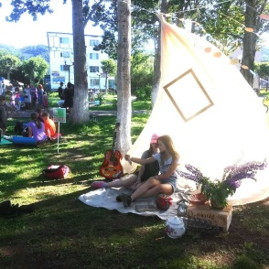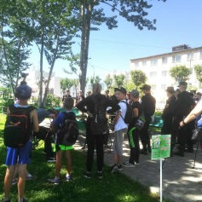 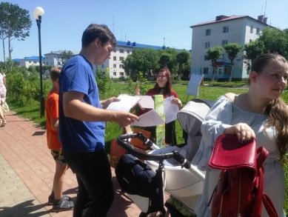 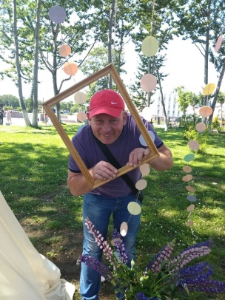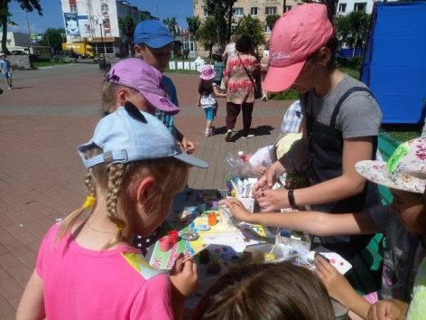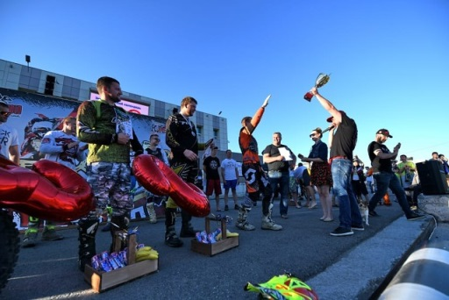 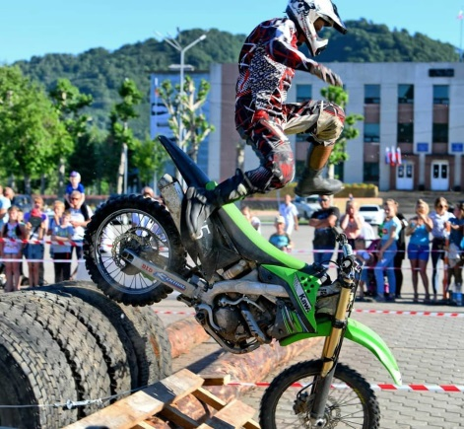 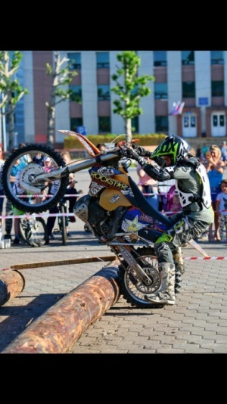

3) «Летний читальный зал под открытым небом»

Организатор – МБУ «Центральная библиотечная система»

Дата проведения: 01.07.2018 - 01.09.2018 еженедельно по вторникам и средам

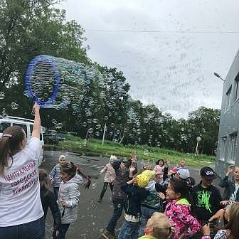Место проведения – Алексеевский парк

В программе:

- буккроссинг,

- беспроигрышные лотереи,

- игры, викторины,

- журналы на дом,

- шоу мыльных пузырей.

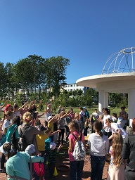 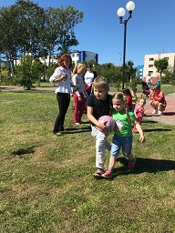 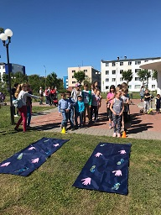

4) «Классный выходной»

Организатор – МБУ «Центральная библиотечная система»

Место проведения – Алексеевский сквер

Дата проведения: 08.09.2018

- литературно-игровая программа,

- праздник красок «Холли»

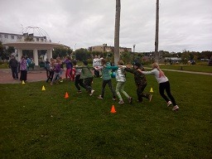 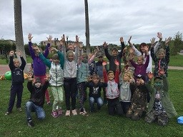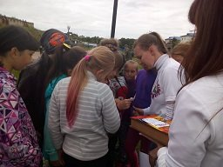

5) Акция по "Безопасной эксплуатации мототранспортных средств среди несовершеннолетних"

Организаторы - мотоклуб «Саранкамото», общественная организация «Клуб экстремальных видов спорта» при поддержке отдела физической культуры, спорта и молодежной политики администрации Вилючинского городского округа, волонтеры.

Место проведения – волейбольная площадка

- лекция о мерах предосторожности при эксплуатации мототранспортных средств,

- эстафета на велосипедах,

- мастер-класс от клуба «Саранкамото».

